А1. Чему равна сила, которую надо приложить под углом 90° к середине рукоятки гаечного ключа длиной 0,4 м, если ее момент равен 20 Н*м?
1) 100 Н 2) 5Н
3) 40 Н 4) 20 Н
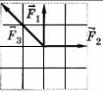
А2. К покоящемуся телу приложили три силы F₁, F₂, F₃ (см. рис.). Как должна быть направлена и чему равна по модулю четвертая сила, приложенная к телу, чтобы оно оставалось в равновесии? Сила F₂ равна 1 Н.
1) вправо, 1 Н 2) влево, 2 Н
3) вниз, 2 Н 4) вниз влево, под углом 45° к горизонтали, 2 Н

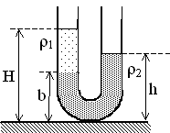
А3. В широкую U-образную трубку с вертикальными прямыми коленами налиты неизвестная жидкость плотностью ρ₁ и вода плотностью ρ₂ = 1,0*10³ кг/м³ (см. рисунок). На рисунке b = 10 см, Н = 30 см, h = 24 см. Плотность жидкости ρ₁ равна ….*10³ кг/м³
1) 0,6 2) 0,7
3) 0,8 4) 0,9

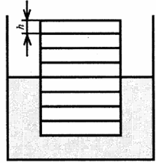
А4. Восемь одинаковых деревянных брусков толщиной h каждый плавают в жидкости так, что уровень жидкости приходится на границу между четвертым и пятым брусками (см. рис.). Если сверху положить еще один такой же брусок, то глубина погружения увеличится на….
1) h / 8 2) h / 4
3) h / 2 4) h

*А5. Какова равнодействующая двух антипараллельных сил в 12 Н и 30 Н, если отношение расстояний точек приложения составляющих сил от точки приложения равнодействующей равно 0,4?
1) 18 Н 2) 20 Н
3) 22 Н 4) 24 Н

А6. Уравнение движения тела массой 2 кг имеет вид: х = 2 + 3t. Все величины выражены в единицах СИ. Импульс тела равен
1) 2 кг*м/с 2) 4 кг*м/с
3) 6 кг*м/с 4) 10 кг*м/с
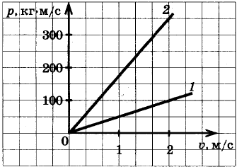
А7. На рисунке изображены графики зависимости импульса от скорости движения двух тел. Масса какого тела больше и во сколько раз?
1) массы тел одинаковы
2) масса тела 1 больше в 3,5 раза
3) масса тела 2 больше в 3,5 раза
4) по графикам нельзя сравнить массы тел

А8. Два пластилиновых шарика массами m₁ = 100 г и m₂ = 200 г летят навстречу друг другу со скоростями v₁ = 20 м/с, v₂ = 10 м/с и слипаются. Найти общую скорость движения шаров после взаимодействия.
1) 0 м/с 2) 1 м/с
3) 1,33 м/с 4) 4 м/с

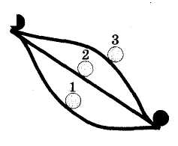
A9. Шарик скатывали с горки по трем разным желобам. В начале пути скорости шарика одинаковы. В каком случае скорость шарика в конце пути наибольшая? (Трением пренебречь.)
1) в первом 2) во втором
3) в третьем 4) во всех случаях скорость одинакова

А10. Какую мощность развивает двигатель подъемного механизма крана, если он равномерно поднимает плиту массой 600 кг на высоту 4 м за 3 с?
1) 72000 Вт 2) 8000 Вт
3) 7200 Вт 4) 800 Вт

А11. Тело обладает кинетической энергией 100 Дж и импульсом 40 кг*м/с. Чему равна масса тела?
1) 8 кг 2) 2,5 кг
3) 5 кг 4) 0,4 кг

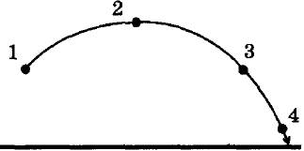
А12. На рисунке представлена траектория движения тела, брошенного под углом к горизонту. В какой из четырех точек, отмеченных на траектории, потенциальная энергия тела имеет максимальное значение?
1) 1 2) 2
3) 3 4) 4

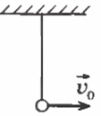
А13. Шарику на нити, находящемуся в положении равновесия, сообщили небольшую горизонтальную скорость v₀ = 20 м/с (см. рис.). На какую высоту поднимется шарик?
1) 40 м 2) 20 м
3) 10 м 4) 5 м

А14. С помощью простого механизма
1) можно получить выигрыш в силе, но нельзя получить выигрыш в работе
2) нельзя получить выигрыш в силе, но можно получить выигрыш в работе
3) можно получить выигрыш и в силе, и в работе
4) нельзя получить выигрыша ни в силе, ни в работе

*А15. Груз массой m = 200 кг поднимается вертикально вверх с ускорением а = 2 м/с² под действием постоянной силы в течение времени t = 5 с. Работа этой силы по подъему груза равна
1) 3,6 кДж 2) 20 кДж
3) 50 кДж 4) 60 кДж

А16. Груз на пружине совершает колебания с частотой 1 Гц. Потенциальная энергия груза изменяется с частотой:
1) 0,5 Гц 2) 1 Гц
3) 2 Гц 4) 4 Гц

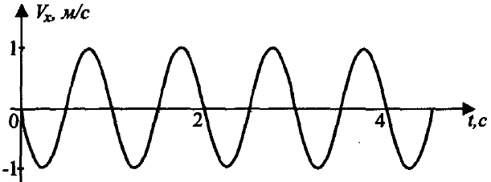
А17. Какова частота изменения проекции скорости колеблющейся материальной точки (см. рис.)?
1) 0,5 Гц 2) 1 Гц
3) 2 Гц 4) 4 Гц

А18. Как изменится период свободных колебаний груза на пружинке, если амплитуда его колебаний и масса тела увеличатся в 4 раза?
1) увеличится в два раза 2) уменьшится в два раза
3) не изменится 4) увеличится в 4 раза

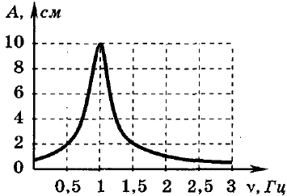
А19. На рисунке изображена зависимость амплитуды установившихся колебаний маятника от частоты вынуждающей силы (резонансная кривая). Отношение амплитуды установившихся колебаний маятника на резонансной частоте к амплитуде колебаний на частоте 0,5 Гц равно
1) 10 2) 2
3) 5 4) 4

А20. Мимо рыбака, сидящего на пристани, прошло 5 гребней волны за 10 с. Каков период колебаний поплавка на волнах?
1) 5 с 2) 50 с
3) 2 с 4) 0,5 с

А21. Какие изменения отмечает человек в звуке при увеличении частоты колебаний в звуковой волне?
1) повышение высоты тона 2) понижение высоты тона
3) увеличение громкости 4) уменьшение громкости

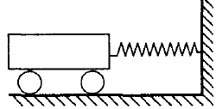
*А22. Скорость колеблющейся на пружине тележки массой 1 кг изменяется со временем по закону v_{x} = 4cos10t. Какое выражение описывает изменение кинетической энергии тележки?
1) 4sin10t 2) 8cos²10t
3) 20cos²10t 4) 80sin²10t

А23. Два шара полностью погружены в жидкости разных плотностей. Какую пару шаров надо выбрать, чтобы на опыте обнаружить зависимость сила Архимеда от плотности жидкости?
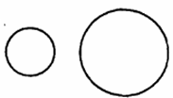

1) 2)

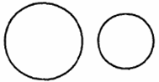
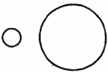
3) 4)

В1. Что произойдёт с периодом и частотой колебаний, а также с максимальной потенциальной энергией пружины, если при неизменной амплитуде колебаний уменьшить массу груза?
ФИЗИЧЕСКИЕ ВЕЛИЧИНЫ ХАРАКТЕР ИЗМЕНЕНИЯ
А) период колебаний 1) увеличилась
Б) частота колебаний 2) уменьшилась
В) максимальная потенциальная энергия пружины 3) не изменилась

